¶ Willem van St. Thierry – uit de Gulden Brief
Mystiek van de cel

27. De memoria Dei is een gestage gerichtheid van de aandacht van het bewustzijn op God en een onvermoeibare neiging hem lief te hebben.

Geen dag, ik zou zelfs zeggen, geen uur mag er voorbijgaan waarop men de dienaar Gods niet bezig vindt, of met oefening en toeleg om vooruit te komen, of met de zoetheid van de ervaring en de vreugde van het genieten.

Tot deze vroomheid spoort de apostel zijn geliefde leerling aan met de woorden:
Oefen je in de vroomheid. Want oefening van het lichaam heeft beperkte waarde,
maar vroomheid is nuttig voor elk goed werk en houdt beloften in voor zowel dit leven als het toekomstige (1Tim. 4,7-8).
28. Wat uw levensstaat belooft en uw roeping eist, is niet slechts een vorm van vroomheid, maar in alles en boven alles de waarheid ervan.
Dit ook zegt de apostel: Er zijn er die de vorm van vroomheid ophouden, maar haar werkdadigheid verloochenen (1Tim. 3,5).

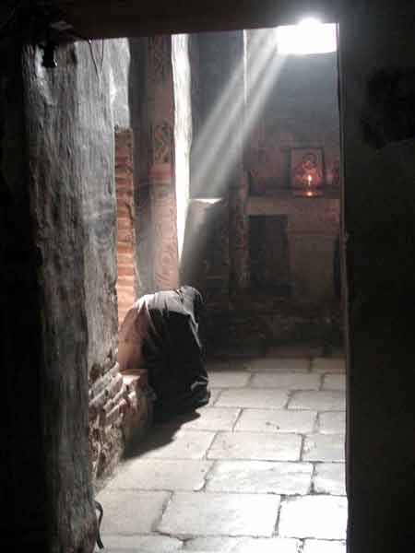

29. Iemand onder u die zich van deze vroomheid niet bewust is, haar in zijn leven niet zichtbaar maakt en haar in zijn cel niet beoefent, moet men geen eenzame maar eenzaat noemen.

Zijn cel is voor hem geen cel maar een plaats van opsluiting, een gevangenis. Wie niet met God leeft is echt een eenzaat. Wie niet vrij is in God, die leeft waarlijk opgesloten.
Eenzaamheid en opsluiting zijn ellendige begrippen.

De cel mag juist op geen enkele manier gedwongen opsluiting betekenen, maar woonplaats van vrede. De gesloten deur duidt niet op een schuilhut, maar op verborgenheid.

30. Wie met God verkeert is nooit minder alleen dan wanneer hij alleen is.
Dan geniet hij vrijuit van zijn vreugde;
dan woont hij bij zichzelf om in zichzelf God te genieten en in God zichzelf.
Dan ontvouwt zich daarbij in het licht van de waarheid en in de helderheid van een rein hart een zuiver geweten.
En vrijuit stort zich in hem de gesteltenis uit van de memoria Dei.
En ofwel wordt het inzicht verlicht en geniet de affectus van haar schat, ofwel weent de menselijke gebrokenheid vrijuit om haar tekortschieten.

31. Omwille van dit alles en overeenkomstig uw levensvorm,
woont u veeleer in de hemel dan in cellen.
De hele wereld hebt gij buitengesloten
om u geheel in te sluiten met God.
Bewoning van cel en hemel zijn aan elkaar verwant.
Zoals hemel en cel een bepaalde naamverwantschap hebben,
zo is er die ook met betrekking tot de vroomheid.



Hemel (caelum) en cel (cella) zijn blijkbaar
van verbergen (celare) afgeleid.
Wat verborgen is in de hemel
is ook verborgen in de cel.
Wat men doet in de hemel,
doet men ook in de cel.
Wat dan?
Leeg zijn voor God, Gode genieten. Als men vroom en trouw,
zoals de orde bepaalt, zich toewijdt aan de cel,
dan durf ik zeggen, dat de heilige engelen de cellen voor hemel houden
en hun geneugten evenzeer in de cellen vinden
dan in de hemel.
32. Want als het hemelse zich onophoudelijk manifesteert in de cel, komen hemel en cel elkaar te na,
én door symbolische gelijkenis, én door affectieve vroomheid, én door effectief gelijkaardige activiteit.
De weg van cel naar hemel is niet lang of moeilijk meer voor de biddende of zelfs uit het lichaam tredende geest.
Van de cel stijgt men immers vaak ten hemel. Zelden daalt men daarentegen van de cel ter helle,
tenzij men zoals de psalmist zegt levend het dodenrijk ingaat (Ps. 55,16) om er niet bij de dood in af te dalen.
33. Op die manier toch dalen de celbewoners vaak ter helle. Zoals zij door een gestage contemplatie
ervan houden de hemelse vreugden te schouwen, en het verlangen ernaar brandend houden, zo beschouwen zij ook de smarten van het infernum, om ze huiverend te ontvluchten.
En dat wensen zij ook hun vijanden toe in het gebed, dat ze bij leven mogen afdalen in het infernum.
Bijna nooit daalt iemand bij de dood van cel naar hel, omdat bijna nooit iemand tot de dood in de cel
volhardt zonder voorbestemd te zijn voor de hemel.



34. De zoon van genade, vrucht van haar schoot wordt door de cel verwarmd, gevoed, omhelsd en naar de top van volmaaktheid geleid om waardig gemaakt te worden voor de samenspraak met God.
De vreemde, de veinzer, wordt door haar al gauw afgesneden en verworpen.
Doe je sandalen van je voeten, zegt de Heer tot Mozes, want de plaats waar je staat is heilige grond (Ex. 3,5).
En heilige grond, een heilige plaats zou het lijk van dode affecties, een mens met een dood hart,
niet lang verdragen.
35. De cel is een heilige grond, een heilige plaats waar de Heer en zijn dienaar zich vaak met elkaar onderhouden zoals een man met zijn vriend (Ex. 33,11), waar de getrouwe ziel dikwijls met het woord van God wordt verenigd, de bruid met de Bruidegom verbonden, het aardse met het hemelse
en het menselijke met het goddelijke vereend.
Ja, een heilige tempel Gods, dát is de cel van Gods dienaar.
36. Zowel in de tempel als in de cel worden goddelijke dingen aangeroerd, maar vaker nog in de cel.
In de tempel worden soms op zichtbare en symbolische wijze de sacramenten van de christelijke godsdienst uitgedeeld. Maar in de cel wordt zoals in de hemel de werkelijkheid van alle sacramenten zelf ononderbroken gevierd, even waarachtig en geordend, zij het nog niet met dezelfde majesteitelijke puurheid en eeuwige onbezorgdheid.
37. Daarom - zoals reeds gezegd - drijft de cel een vreemde die geen zoon is, uit zich weg als een abortus. Zij spuwt hem uit als nutteloos en schadelijk voedsel. De werkplaats van de vroomheid
verdraagt zo iemand niet lang in haar ingewanden. Komt de trotse voet, hij trapt hem buiten; de hand van de zondaar maakt hem tot vluchteling (Ps. 36,12-13); uitgedreven kan hij zich niet staande houden. Hij vlucht als ellendeling naakt en bevend weg, zoals Kaïn, voor het aanschijn van de Heer,
blootgesteld aan ondeugden en demonen. De eerste die hem tegenkomt brengt zijn ziel een dodelijke slag toe (Ps. 36,12). Zelfs indien hij gedurende enige tijd volhardt, niet door standvastige deugd maar door armzalige hardnekkigheid, wordt de cel voor hem toch een gevangenis of als het graf van een levende.
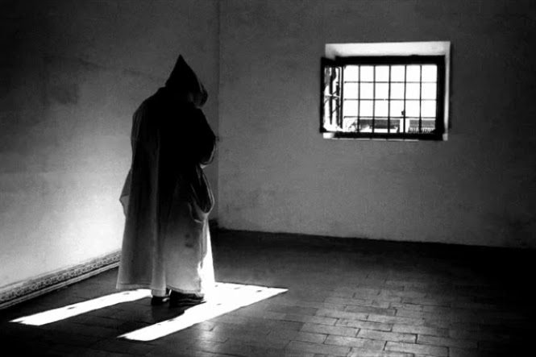

Uit de Constituties en Statuten van de OCSO

ST 13.1.B Als er cellen zijn, wordt het gebruik ervan - volgens plaatselijke gewoonte - geregeld door de abt. In dit geval zullen ze zo zijn dat ze de lectio en het gebed van de broeders bevorderen en de eigen waarde van de persoon eerbiedigen; aan het gemeenschapsleven mogen ze echter geen afbreuk doen en hun inrichting zal bescheiden blijven en getuigen van de cisterciënzereenvoud. De abt heeft toegang tot de cellen.

